Применение алгоритмов машинного обучения для повышения эффективности алгоритма многокритериальной оптимизации
Konstantin Barkalov¹ [0000-0001-5273-2471], Vladimir Grishagin¹ [0000-0002-2884-3670] and Evgeny Kozinov¹ [0000-0001-6776-0096]
¹ Lobachevsky State University of Nizhni Novgorod, Nizhni Novgorod, Russia
{konstantin.barkalov,evgeny.kozinov}@itmm.unn.ru, vagris@unn.ru
Abstract. The abstract should summarize the contents of the paper in short terms, i.e. 150-250 words.
Keywords: Многокритериальная Оптимизация, Глобальная Оптимизация, Машинное Обучение, Логистическая регрессия.
- Введение

- Постановка задачи
Задача многокритериальной оптимизации (MCO) может быть сформулирована следующим образом
$f\left(y\right)=\left(f_{1}\left(y\right),f_{2}\left(y\right),…,f_{s}\left(y\right)\right)→min, y∈D,$ (1)
где $f_{i}\left(y\right)$, $1≤1≤s$, критерии эффективности, $y=(y_{1}, y_{2},…, y_{N})$ вектор варьируемых параметров, а $N$ размерность решаемой задачи. Предполагается, что множество возможных значений параметров $y$ представляет собой N-мерный гиперкуб
$D=\left\{ y∈R^{N}: a_{i}≤y_{i}≤ b_{i}, 1≤i≤N, a,b∈R \right\}$. (2)
В рамках работы рассматривается один из наиболее сложных вариантов постановки задачи в котором критерии $f_{i}\left(y\right)$, $1≤i≤s$, являются многоэкстремальными функциями, заданными в виде «черного ящика». При этом предполагается, что критерии $f_{i}\left(y\right)$, $1≤i≤s$, удовлетворяют условию Липщица
$\left|f_{i}\left(y^{'}\right)-f_{i}\left(y^{''}\right)\right|≤L_{i}\left\|y^{'}-y^{''}\right\|, y^{'},y^{''}∈D, 1≤i≤s,$ (3)
где $L_{i}$, $1≤i≤s$ константы Липщица для выбранных критериев. Условие (3) означает, что при небольших вариациях параметра y∈D соответствующие изменения значений критериев $f_{i}(y)$, $1≤i≤s$, являются ограниченными.
Не уменьшая общности, в задаче (1) предполагается, что значения частных критериев не отрицательны и их уменьшение соответствует повышению эффективности решения.
В качестве частного решения задачи MCO может рассматриваться любой эффективный вариант, в котором нельзя уменьшить значения сразу всех критериев $f_{i}\left(y\right)$, $1≤1≤s$, путем подбора значений параметров $y∈D$. В общем случае, при решении задачи MCO может потребоваться нахождение всего множества Парето-оптимальных вариантов [1-3].
- Метод решения
Общая вычислительная схема предлагаемого метода решения задач многокритериальной оптимизации представлена на рисунке 1.
1. Задача многокритериальной оптимизации
2. Скаляризация критериев эффективности
и редукция размерности
3. Выбор точки испытания на основе АГП
4. Проведение испытаний
5. Накопление информации
6. Построение оценки
области Парето
Fig. 1. Вычислительная схема разработанного алгоритма
многокритериальной оптимизации
В рамках предлагаемого подхода решение задач MCO выполняется в несколько этапов. В рамках первого этапа (рис. 1 блок 2) для нахождения частного решения задача MСO сводится к решению скалярной задачи глобального поиска. Для решения полученной задачи глобальной оптимизации выполняется редукция размерности. Для решения одномерной задачи глобальной оптимизации применяется алгоритм глобального поиска (рис. 1 блок 2) [4]. Повышения эффективности выбора очередной точки испытаний основано на повторном использовании накопленной информации [5,6], а также на использовании информации о построенной оценке области Парето (рис. 1 блоки 5 и 6). Для уточнения оценки области Парето в предлагаемом подходе решаются несколько задач скалярной оптимизации (рис. 1 блоки 2-6). Далее приведено описание каждого из этапов более подробно.
  - Скаляризация множества критериев эффективности
В самом общем виде, задача глобальной оптимизации, порождаемая при скаляризации multiple objective functions задачи МMО, может быть представлена в виде
$\min{φ\left(y\right)}=F\left(λ,y\right),y∈D,$ (4)
где $F$ есть скалярная многоэкстремальная функция, получаемая в результате скаляризации objective functions $f_{i}$, $1≤i≤s$, а $λ$ есть вектор параметров используемой свертки functions. В литературе приводятся много методов построения функции $F$: минимаксная свертка [XXX], метод оптимизации по образцу [XXX], метод $ε$-ограничений [XXX] и т.д. В выполненных вычислительных экспериментах раздела 5 без уменьшения общности предлагаемого подхода использовалась минимаксная свертка частных критериев
$F\left(λ,y\right)=\max_{1≤i≤s}\left(λ_{i}f_{i}\left(y\right)\right)$, $y∈D$, (5)
где $f_{i}\left(y\right)$, $1≤i≤s$, функции оптимизируемых критериев из (1) для decision $y∈D$, а коэффициенты $0≤λ_{i}≤1, 1≤i<s,$ есть показатели значимости каждого критерия. Обычно можно предполагать, что область возможных значений коэффициентов $λ$ представляется собой множество
$λ=\left({}_{1}, _{2}, …, {}_{s}\right)∈Λ⊂R^{s} : \sum_{i=1}^{s}{λ_{i}=1,} λ_{i}≥0, 1≤i≤$s. (6)
Следует отметить, что в силу (3) скалярная функция $F\left(λ,y\right)$ из (5) также удовлетворяет условию Липщица c некоторой константой L, т.е.
$\left|F(λ,y')-F(λ,y")\right|≤L\left\|y_{1}-y_{2}\right\|.$ (7)
Отметим, что критерии задачи (1) как правило являются противоречивыми. Скалятизация критериев (4) позволяет найти лишь один из возможных вариантов решения. Для обоснованного выбора оптимального варианта, как правило, необходимо решить целое семейство задач (4)
$Φ(y)=\left\{ F\left(λ_{1},y\right),F\left(λ_{2},y\right),…,F\left(λ_{τ},y\right) \right\}, λ_{i}∈Λ$ (8)
Необходимость поиска решения целого семейства задач (8) существенно повышает сложность решаемой задачи.
  - Dimensionality reduction
Задачи семейства (8) содержат несколько оптимизируемых параметров. Задачи подобного вида являются вычислительно сложными и подвержены «проклятию размерности» - вычислительная сложность возрастает экспоненциально при увеличении числа параметров [XXX]. Для решения подобных задач могут применяться различные подходы как строящие неравномерные покрытия многомерной обрасти [XXX], так и методы позволяющие снизить размерность решаемой задачи [XXX].
В разработанном подходе используется редукция размерности на основе кривых или разверток Пеано y(x), однозначно и непрерывно отображающих отрезок [0,1] на N-мерный гиперкуб $D$ - см., например, [XXX]. В результате такой редукции многомерные задачи глобальной оптимизации (4) сводятся к одномерным
$min φ\left(y(x)\right)=\min{φ\left(y\right)} , x∈[0,1], y∈D$ (9)
Принцип уменьшения размерности представлен на рис. 1.
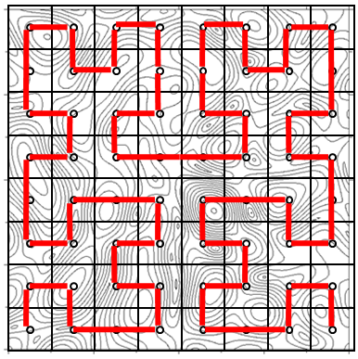
$$z = F(,y(x))$$
y(x)
x
0
1
Fig. 1. Пример использования разверток Пеано.
В начале, согласно используемому алгоритму, выбирается $x∈[0,1]$. После определения точки $x∈[0,1]$ вычисляется многомерный образ $y∈D$ с использованием отображения $y(x)$. В многомерной точке $у∈D$ вычисляется значение исходной многомерной функции $φ\left(y\right)$ из (4). Вычисленное значение z =$φ\left(y\right)$ используется как значение редуцированной одномерной функции $φ\left(y(x)\right)$ из (9).
  - Solving the one-dimensional reduced optimization problem.
Отметим, что полученные функции критериев (9) удовлетворяют условию Гёльдера, т.е.
$\left|φ\left(y\left(x^{'}\right)\right)-φ(y(x"))\right|≤H{\left|x^{'}-x"\right|}^{1/N},$ (10)
где константа $H$ определяется соотношением $H=2L\sqrt{N+3}$, $L$ есть константа Липшица из (7), а $N$ размерность задачи оптимизации (1). Наличие условия (10) позволяет использовать эффективные одномерные алгоритмы глобального поиска строящие неравномерные покрытия области поиска [XXX].
В рамках предлагаемого подхода для решения задач (4) используется информационно-статистическая теория глобального поиска [XXX]. Данная теория послужила основой для разработки большого количества эффективных методов многоэкстремальной оптимизации – см., например, [XXX наши статьи с Гергелем и стати ГО]. Приведем кратко общую вычислительную схему.
На каждой итерации глобального поиска выполняется испытание. Под испытанием подразумевается вычисление значения оптимизируемой функции $φ(x)$ из (9). Начальные два испытания проводятся на концах отрезка $x^{0}=0, x^{1}=1$. Пусть далее выполнено $k$, $k>2$, итераций глобального поиска. Выбор очередной точки испытания осуществляется на основе следующих правил.
Правило 1. Перенумеровать точки выполненных итераций поиска нижними индексами в порядке увеличения значений координаты
$0=x_{0}<x_{1}<…<x_{i}<…<x_{k}=1$. (11)
Правило 2. Вычислить текущую оценку константы Гельдера из (10) редуцированной функции $φ(x)$:
$m=\left\{\begin{matrix}rM, & M>0 \\ 1, & M=0\end{matrix}\right., M=\max_{1≤i≤k}\frac{\left|z_{i}-z_{i-1}\right|}{ρ_{i}}$, (12)
где $z_{i}=φ\left(x_{i}\right)$, $ρ_{i}=\sqrt[N]{x_{i}-x_{i-1}}$, $1≤i≤k$. Константа $r$, $r>1$ есть параметр надежности алгоритма.
Правило 3. Вычислить характеристику $R\left(i\right)$ для каждого интервала ${(x}_{i-1} ,x_{i})$,$1≤i≤k$, согласно выражению
$R\left(i\right)=ρ_{i}+\frac{{\left(z_{i}-z_{i-1}\right)}^{2}}{m^{2}ρ_{i}}-\frac{2\left(z_{i}+z_{i-1}\right)}{m}, 1≤i≤k.$ (13)
Правило 4. Выбрать интервал с максимальным значением характеристики $R(i)$ из (13)
$R(t)=\arg{\max_{1≤i≤k}{R(i)}}$. (14)
Правило 5. Выполнить очередное испытание в интервалах с максимальным значением характеристики, в соответствии с выражениями
$x^{k+1}=\frac{x_{t}+x_{t-1}}{2}-sign\left(z_{t}-z_{t-1}\right)\frac{1}{2r}{\left[\frac{\left|z_{t}-z_{t-1}\right|}{m}\right]}^{N}.$ (15)
Условие остановки алгоритма, в соответствии с которым прекращается выполнение алгоритма, состоит в достижение требуемой точности решения задачи, т.е.:
$ρ<ε$ (16)
Рассмотренный алгоритм далее будем называть алгоритм глобального поиск (GSA).
- Методы повышения эффективности многокритериального поиска
Использование базового подхода к решению задач MMO предложенного в разделе 3 позволяет решать некоторые из поставленных задач, однако, эффективность подхода может быть значительно улучшена. Для повышения эффективности алгоритма поиска в рамках предлагаемого подхода применяется повторное использование данных в множестве поисковой информации (см. раздел 4.1), а также метод штрафа построенного на основе алгоритмов машинного обучения (см. раздел 4.2).
  - Поэтапное решение множества задач глобальной оптимизации.
Решение задач MMO из (1) может потребовать значительного объема вычислений. Как отмечалось в разделе 3.1 объем вычислений возрастает из-за необходимости решения целого семейства задач (8). Преодоление отмеченной проблемы может быть обеспечено за счет использования всей поисковой информации, получаемой в процессе вычислений.
Численное решение задач оптимизации состоит в последовательном поведении испытаний $z^{i}=φ\left(y^{i}\right)$ из (4) в точках $y^{i}, 1≤i≤k,$ области поиска $D$. Получаемая в результате вычислений поисковая информация может быть представлена в виде множества поисковой информации (МПИ):
$Ω_{k}=\left\{{μ^{i}=\left(y^{i},f^{i}=f(y^{i})\right)}^{T}:0≤i≤k\right\}$. (17)
МПИ содержит всю доступную информацию о решаемой задаче MMO из (1). Повышение эффективности глобального поиска может быть достигнуто на основе информации, имеющейся в МПИ. В результате скаляризации векторного критерия (4), редукции размерности (9) и необходимости упорядоченного представления (см. GSA правило 1) МПИ из (17) преобразуется к матрице состояния поиска (МСП)
$A_{k}=\left\{{α_{i}=\left(x_{i},z_{i}\right)}^{T}:0≤i≤k\right\}$, (18)

где $x_{i}$, $0≤i≤k$, есть редуцированные точки выполненных итераций глобального поиска, $z_{i}$, $1≤i≤k$ значения скалярного критерия текущей решаемой задачи оптимизации из множества $Φ(x)$ из (8). В отличие от МПИ матрица состояния поиска содержит поисковую информацию, приведенную к текущей решаемой скалярной редуцированной задаче $F\left(λ_{i},y\right)$, $1≤i≤τ$ из (8).
Определение понятий МПИ и МСП служит основой для существенного снижения вычислительной трудоемкости решения задач многокритериальной оптимизации. Методы оптимизации могут использовать МСП для адаптивного выполнения очередных (с учетом результатов предыдущих вычислений) итераций поиска. И, самое главное, наличие МПИ позволяет привести результаты всех предыдущих вычислений $z_{i}$, $1≤i≤k$, в МСП к значениям очередной решаемой задачи принятия оптимальных решений (9) с заданной задачей оптимизации (8) при новых значениях коэффициентов свертки $λ^{'}$, без каких-либо трудоемких вычислений значений критериев $f_{i}\left(y\right)$, $1≤i≤s$, из (1)
$z_{i}^{'}=\max\left(λ_{j}^{'}f_{j,i},1≤j≤s\right),0≤i≤k$.
Как следствие, вся поисковая информация в полном объеме может быть задействована для продолжения вычислений. Алгоритм GSA, дополненный возможностью использования поисковой информации $Ω_{k}$ из (17), будет именоваться далее, как алгоритм многокритериального глобального поиска (MGSA). Эффективность представленной модификации показана в статье [XXX].
  - Метод построения штрафной функции на основе алгоритмов машинного обучения.
Дальнейшее повышение эффективности алгоритма MGSA может быть выполнено на основе использования алгоритмов машинного обучения.
Любой детерминированный алгоритм глобального поиска осуществляет построение сетки точек испытаний покрывающую область поиска $D$. Более эффективные алгоритмы глобального поиска строят неравномерные покрытия области поиска [XXX]. В указанных алгоритмах точки испытаний выбираются более плотно в окрестности глобального минимума.
В алгоритме MGSA за построение неравномерного покрытия отвечает подсчет характеристик интервалов $R(i)$ из (13). В исходной формуле учитывается необходимость найти глобальный минимум задачи (4) при конкретных значениях $λ$. Вместе с тем, в характеристике $R(i)$ из (13) не учитывается исходная постановка задачи (1) – необходимость найти область Парето. Учтя исходную цель решаемой задачи MMO можно повысить эффективность поиска исключив избыточные испытания в алгоритме из раздела 3.3.
Для учета цели глобального поиска предлагается вести штрафную функцию. Опишем метод введения функции штрафа.
При решении первой задачи из множества (8) вычисление характеристики $R(i)$ из (13) остается без изменений. Для решения каждой последующей скалярной задачи выполняются обновленный набор правил выбора точки испытания.
Правило 1. На основе накопленного множества поисковой информации (17) строиться оценка области Парето (PD).
$Ω_{k}\left(i\right)=μ^{i}∈PD, если ∄Ω_{k}\left(j\right)=μ^{j}:\left(f_{l}^{i}≥f_{l}^{j}, 1≤l≤s,i≠j\right)$ (19)
Правило 2. Для каждого элемента множества поисковой информации (17) ставиться соответствие метка принадлежности классу.
$Ω_{k}→\overline{Ω_{k}}=\left\{{\left(μ^{i}, L_{i}\right)}^{T}:0≤i≤k\right\},L=\left\{\begin{aligned}1,Ω_{k}\left(i\right)∈PD \\ 0,Ω_{k}\left(i\right)∉PD\end{aligned}\right.$ (20)
Правило 3. Методами машинного обучения строится разделяющая гиперплоскость $L$ в области значений критериев на основе размеченного множеств поисковой информации $\overline{Ω_{k}}$ из (20).
Примеры построенных разделяющих гиперплоскостей представлены на рис 2. На рисунке 2 точки отображают проведенные испытания в области значений критериев. Синим и рыжим цветом отображены разные классы, к которым принадлежат точки из размеченного множеств поисковой информации $\overline{Ω_{k}}$ из (20). Для построения разделяющий гиперплоскости использовалось обучение модели на основе логистической регрессии. Веса классов настроены так, чтобы область Парето лежала ниже разделяющей гиперплоскости.
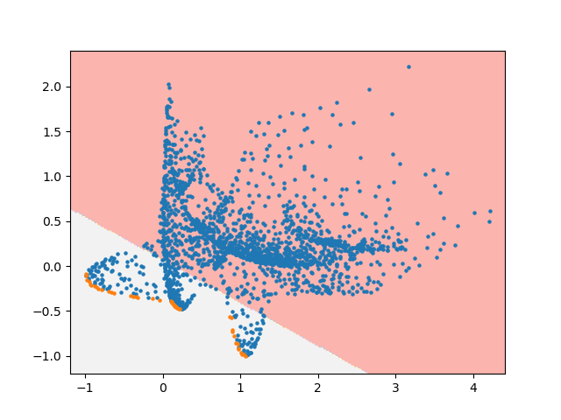 | 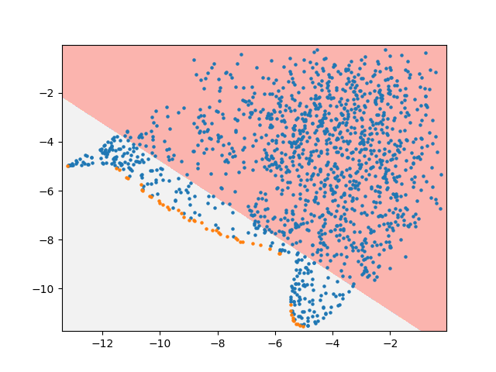
Fig. 2. Примеры построенных разделяющих гиперплоскостей в пространстве оптимизируемых критериев
После построения разделяющей гиперплоскости $L$ модифицируется правило вычисления характеристик интервалов (13). Новое значение $R^{'}(i)$ вычисляется согласно следующим правилам.
Правило 1. Для каждой точки проведенных испытаний вычислить расстояние со знаком до разделяющей гиперплоскости
$d_{i}=D(L, μ_{i})$ (21)
где D функция вычисления расстояния, L уравнение разделяющей гиперплоскости, а $μ_{i}$ точка проведенного испытания из (17). Предполагается, что если точка испытаний в области значений критериев располагается выше разделяющей гиперплоскости, то расстояние имеет отрицательное значений, иначе положительное.
Правило 2. Масштабировать вычисленные значения расстояний.
$d_{i}^{'}=\left\{\begin{aligned}d_{i}>0, \frac{d_{i}}{d_{max}} \\ d_{i}<0,-\frac{d_{i}}{d_{min}}\end{aligned}\right.$ (22)
Правило 3. Масштабировать вычисленные значения для скалярных задач.
$\begin{matrix}Z_{i}=\frac{z_{i}-z_{min}}{z_{max}-z_{min}} \\ z_{max}=\max_{0≤i≤k}{A_{k}} \\ z_{min}=\min_{0≤i≤k}{A_{k}}\end{matrix}$ (23)
Правило 4. Вычислить текущую оценку константы Гельдера $m^{'}$ на основе формулы (12) и новых значений $Z_{i}$ из (23).
Правило 5. Вычислить значение характеристик для интервалов
$R^{'}\left(i\right)=ρ_{i}+\frac{{\left(Z_{i}-Z_{i-1}\right)}^{2}}{{m^{'}}^{2}ρ_{i}}-\frac{2\left(Z_{i}+Z_{i-1}\right)}{m^{'}}+α\left(d_{i}^{'}+d_{i-1}^{'}\right), 1≤i≤k,$ (24)
где $α$ позволяет задать значимость вводимого штрафа - расстояния до гиперплоскости.
Выбор очередной точки испытаний производится аналогично алгоритму GSA из 3.3.
Алгоритм учитывающий расстояние до разделяющей гиперплоскости будем называть ML_MGSA.
- Результаты вычислительных экспериментов
Вычислительные эксперименты проводились на суперкомпьютере «Лобачевский» Нижегородского государственного университета (операционная система – CentOS 7, система управления – SLURM). Один узел суперкомпьютера располагает 2-я процессорами Intel Sandy Bridge E5-2660 2.2 GHz, 64 Gb RAM. Центральный процессор является 8-и ядерным (т.е. всего на узле доступно 16 ядер CPU). Для получения исполняемого программного кода использовался компилятор Intel C++ 17.0.0, python 3.9 and scikit-learn 0.24.2. The numerical experiments were performed using the Globalizer system [XXX].
Первая серия экспериментов была выполнена для сравнения алгоритма ML_MGSA с рядом широко известных алгоритмов многокритериальной оптимизации на примере решения тестовой двухкритериальной задачи [XXX]
$f_{1}\left(y\right)=\left(y_{1}-1\right)y_{2}^{2}+1, f_{2}\left(y\right)=y_{2}, 0≤y_{1},y_{2}≤1.$ (25)
В ходе экспериментов для решения задачи (25) выполнялось построение численной аппроксимации области Парето. Качество аппроксимации оценивалось с помощью показателей the hypervolume and distribution uniformity indexes (HV). [37, 40]. Первый из этих показателей характеризует полноту аппроксимации (большее значение соответствует более полному покрытию области Парето), а второй – равномерность покрытия (меньшее значение соответствует более равномерному покрытию области Парето).
В рамках данного эксперимента сравнивались пять алгоритмов многокритериальной оптимизации: the Monte-Carlo (MC) method, the genetic algorithm SEMO from the PISA library [42], the Non-uniform coverage (NUC) method [40], the bi-objective Lipschitz optimization (BLO) method [39] и алгоритм ML_MGSA, предложенного в данной статье. For the first three algorithms, the numerical results were used from [41]. The results of the BLO method were presented in [39].
Для ML_MGSA было решено 25 задач (4) при разных значениях коэффициентов свертки $λ$, равномерно распределенных в Λ. При проведении экспериментов параметр надежности был задан $r=3$, а параметр точности $ε=0.05$. В полном виде результаты выполненных экспериментов представлены в таблице 1.
Table 1. Сравнение эффективности алгоритмов многокритериальной оптимизации
Метод решения | MC | SEMO | NUC | BLO | ML_MGSA  ($α=0.0$) | ML_MGSA  ($α=1.5$)
Количество  итераций метода | 500 | 500 | 515 | 498 | 302 | 269
Количество найденных точек  Парето границы | 67 | 104 | 29 | 68 | 92 | 79
HV индекс | 0.300 | 0.312 | 0.306 | 0.308 | 0.312 | 0.312
DU индекс | 1.277 | 1.116 | 0.210 | 0.175 | 0.101 | 0.103
Как показывают результаты выполненных экспериментов, использование базового алгоритма MGSA (т.е. при $α=0$ из (24)) дает заметное преимущество по сравнению с рассмотренными методами многокритериальной оптимизации даже при решении сравнительно простых задач МКО. Использование методов машинного обучения позволяет дополнительно сократить число выполняемых испытаний глобального поиска.
Во второй серии экспериментов проводилось решение двухкритериальных двумерных задач MMO, т.е. $N=2$, $s=2$. В качестве критериев задачи использовались многоэкстремальные функции, определяемых соотношениями [XXX]:
$\begin{matrix}f\left(y\right)= -{\left(AB+AC\right)}^{\frac{1}{2}} \\ AB={\left(\sum_{i=1}^{7}{\sum_{j=1}^{7}{\left[A_{ij}a_{ij}\left(y_{1}, y_{2}\right)+B_{ij}b_{ij}\left(y_{1}, y_{2}\right)\right]}}\right)}^{2} \\ CD={\left(\sum_{i=1}^{7}{\sum_{j=1}^{7}{\left[C_{ij}a_{ij}\left(y_{1}, y_{2}\right)-D_{ij}b_{ij}\left(y_{1}, y_{2}\right)\right]}}\right)}^{2}\end{matrix}$ (26)
where
$a_{ij}\left(y_{1}, y_{2}\right)=\sin\left(πiy_{1}\right)\sin\left(πjy_{2}\right)$, $b_{ij}\left(y_{1}, y_{2}\right)=\cos\left(πiy_{1}\right)\cos\left(πjy_{2}\right)$
are defined in the range , and the parameters $1≤A_{ij},B_{ij},C_{ij},D_{ij}≤1$ are the independent random numbers distributed uniformly. На рис. 3 показаны линии уровней нескольких функций из данного семейства.

Fig. 3. Линии уровня нескольких многоэкстремальных функций
используемых во второй серии вычислительных экспериментов
На начальном этапе решения серии задач MMO необходимо было выбрать значение параметра $α$ из (24). Выбранное значение показателя $α$ из (24) должно обеспечивать приемлемое качество решения задач с точки зрения показателей HV и DU, а также сокращение количество испытаний решения серии задач. Для более обоснованного выбора значения параметра $α$ из (24) рассматривалась одна задача из серии. Параметры точности $ε=0.01$, надежности $r=3$ и количества решаемых скалярных задач (4) равное 50 были зафиксированы. Значения параметра $α$ из (24) менялось в диапазоне [0..0.1]. Изменение показателей HV и DU, а также количество испытаний в зависимости от параметра $α$ показаны на рис. 4.
Fig. 4. Изменение показателей построенной области Парето в одной из задач MMO в зависимости от выбранного показателя $α$
(слева – изменение числа итераций, справа – изменение показателей HV и DU)
Изменение заполнения области поиска при использовании алгоритмов машинного обучения показано на рис. 5.
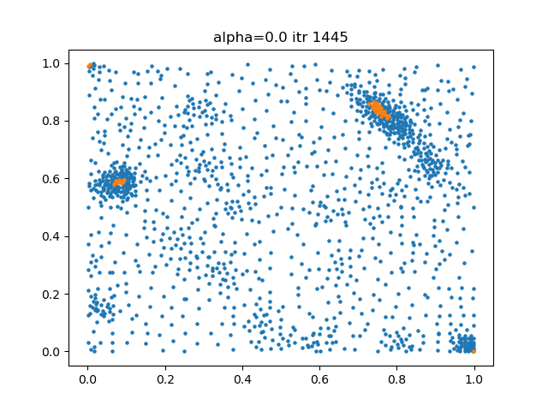 | 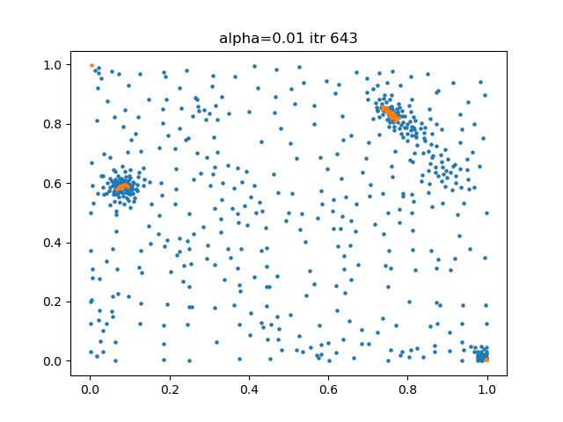
Fig. 5. Точки испытаний в зависимости от выбранного значения параметра $α$
Исходя из рисунка 2 видно, что увеличение параметра $α$ из (24) приводит к существенному уменьшению числа испытаний, однако, вместе с тем с увеличением значения параметра $α$ из (24) ухудшаются значения параметров HV и DU. Исходя из проведенной серии экспериментов было зафиксировано значение $α=0.01$. На рисунке 5 видно, что использование значения параметра $α=0.01$ позволяет уменьшить число испытаний вне области Парето, вместе с тем в окрестности области Парето плотность точек испытаний остается высокой.
Для построения более обоснованных выводов об эффективности разработанного подхода было выполнено решение 100 многокритериальных задач, формируемых с использованием многоэкстремальных функций семейства (26). В таблице 2 приведены усредненные результаты вычислительных экспериментов.
Table 2. Сравнение эффективности алгоритмов многокритериальной оптимизации
с использованием и без использования алгоритмов машинного обучения
при решении серии из 100 задач MMO
 | MGSA (α=0.0) | MGSA (α=0.01)
Average number of iterations | 1902,4 | 658,6
Average value of  DU indexe (less is better) | 1,32 | 1,55
Average value of  HV indexe (more is better) | 92,1 | 91,9
Reducing the number of iterations | 1 | 2,9
Исходя из таблицы 2 видно, что за счет применения алгоритмов машинного обучения удалось добиться существенного сокращения количества испытаний (почти в 3 раза) для решения серии задач MMO с сохранением схожих значений показателей HV и DU.

References
- Miettinen, K.: Nonlinear Multiobjective Optimization. Springer (1999).
- Ehrgott, M.: Multicriteria Optimization. Springer (2005).
- Pardalos, P.M., Žilinskas, A., Žilinskas, J.: Non-Convex Multi-Objective Optimization. Springer (2017).
- Strongin, R., Sergeyev, Ya.: Global optimization with non-convex constraints. Sequential and parallel algorithms // Kluwer Academic Publishers, Dordrecht (2nd ed. 2013, 3rd ed. 2014).
- Gergel, V.P., Kozinov, E.A.: Accelerating multicriterial optimization by the intensive exploitation of accumulated search data. In: AIP Conference Proceedings, 1776, 090003 (2016) DOI: 10.1063/1.4965367
- Gergel, V.P., Kozinov, E.A.: Efficient multicriterial optimization based on intensive reuse of search information. In: J Glob Optim., 71(1), 73-90 (2018) DOI: 10.1007/s10898-018-0624-3

- Author, F.: Article title. Journal 2(5), 99–110 (2016).
- Author, F., Author, S.: Title of a proceedings paper. In: Editor, F., Editor, S. (eds.) CONFERENCE 2016, LNCS, vol. 9999, pp. 1–13. Springer, Heidelberg (2016).
- Author, F., Author, S., Author, T.: Book title. 2nd edn. Publisher, Location (1999).
- Author, F.: Contribution title. In: 9th International Proceedings on Proceedings, pp. 1–2. Publisher, Location (2010).
- LNCS Homepage, http://www.springer.com/lncs, last accessed 2016/11/21.

